分类号： 密级： 公开


研 究 生 学 位 论 文

论文题目（中文） | 中药化学成分靶蛋白富集生物通路网络交互式可视化处理
论文题目（外文） | Interactive visualization of biological pathways network enriched by target protein of chemical component of Chinese medicine
研究生姓名 | 王灵茹
学科、专业 | 计算机科学与技术·软件工程
研究方向 | 生物医学数据挖掘
学位级别 | 硕 士
导师姓名、职称 | 郑光 副教授
论文工作  起止年月 | 2014年09月至2016年04月
论文提交日期 | 2016年04月
论文答辩日期 | 2016年05月
学位授予日期

校址：甘肃省兰州市
原 创 性 声 明
本人郑重声明：本人所呈交的学位论文，是在导师的指导下独立进行研究所取得的成果。学位论文中凡引用他人已经发表或未发表的成果、数据、观点等，均已明确注明出处。除文中已经注明引用的内容外，不包含任何其他个人或集体已经发表或撰写过的科研成果。对本文的研究成果做出重要贡献的个人和集体，均已在文中以明确方式标明。
本声明的法律责任由本人承担。

论文作者签名： 日 期：

关于学位论文使用授权的声明
本人在导师指导下所完成的论文及相关的职务作品，知识产权归属兰州大学。本人完全了解兰州大学有关保存、使用学位论文的规定，同意学校保存或向国家有关部门或机构送交论文的纸质版和电子版，允许论文被查阅和借阅；本人授权兰州大学可以将本学位论文的全部或部分内容编入有关数据库进行检索，可以采用任何复制手段保存和汇编本学位论文。本人离校后发表、使用学位论文或与该论文直接相关的学术论文或成果时，第一署名单位仍然为兰州大学。
本学位论文研究内容：
□可以公开
□不易公开，已在学位办公室办理保密申请，解密后适用本授权书。
（请在以上选项内选择其中一项打“√”）

论文作者签名： 导师签名：
日 期： 日 期：
中药化学成分靶蛋白富集生物通路网络交互式可视化处理

中文摘要
随着计算机技术和生物医学技术的不断发展，积累了大量的生物医学数据，这些数据数量巨大、类型繁多，价值密度低，但是其中蕴含的价值不可忽视。从生物数据的这些特性可以看出，文字很难描述它们之间的复杂关系，所以，数据可视化对生物数据的分析至关重要。通过对数据可视化的研究，不仅可以对生物数据进行直观和交互性的展示，而且还能够揭示出数据之间复杂的关联关系，这将有利于科研人员对复杂数据进行多角度观察并获取有效信息。从最简单的Excel电子图表、Matlab到R等统计编程架构，到Cytosacpe等可视化的开源软件，再到Cytoscape.js和D3.js等网页可视化的程序包，这些通用数据可视化工具都可以为生物医学数据分析，信息挖掘提供良好的技术支持。
本文的主要内容就是应用JavaScript开发的开源的D3.js程序包对中药化学成分靶蛋白富集的生物通路网络进行动态交互的网页可视化处理。中药化学成分靶蛋白富集的生物通路网络的交互式可视化处理，就是通过整合化学、药学、疾病、生化反应、蛋白质、基因、生物通路等数据库，实现中药→化学成分→靶蛋白→富集的生物学通路的一站式分析，并通过浏览器给出可视化的生物通路网络。总共包括三个部分：
（1）数据仓库的构建：化学、药学、疾病、生化反应、蛋白质、基因、生物通路等数据库的下载、理解、数据格式转换。
（2）算法的设计和实现：主要通过基于大整数计算的超几何分布算法的设计和代码实现，完成中药化学成分靶蛋白富集的生物通路的分析。
（3）生物通路网络网页的可视化实现：生物通路网络网页的可视化实现需要数据驱动文档（Data-Driven Documents），通过JavaScript库文件D3.js加载JSON数据，创建SVG(可缩放的矢量图形)对象,调用D3.js的函数为节点或边添加样式、事件监听器和布局等，生成动态的可交互的图形。该矢量图形的浏览器加载可实现中药化学成分靶蛋白富集的生物通路网络的可视化。

关键词：数据可视化，数据收集与处理，生物通路网络，超几何分布，D3.js
Interactive visualization of biological pathways network enriched by target protein of chemical component of Chinese medicine

Abstract
With the rapid development of information technology,biomedical research areas has accumulated vast amounts of biomedical data in an unprecedented growth trend.And these data which contains immeasurable value has some characteristics of the huge volume of data,various data type and low density value.It is very difficult to describle complex relationship of these data using words from the perspective of biology.So visualization is very important to analyze biological data. Biological data can be displayed with a picture through the study of data visualization in an interactive way,this will reveal the internal complicated association of these data and will help researchers obtain effective infoemation through multi-angle observation.There have been many data visualization and processing tools,which can provide some excellent ways for data analusis and information mining.These tools contain excel spreadsheet,google docs,statistical programming architecture(such as R and Pandas),open source software of visualization(Cytoscape),package of web visualization and so on.
This paper will analysis biological pathway enriched by target protein of chemical component of Chinese medicine and give the visualization of web of biological pathway network through integrating databases of chemistry,pharmacy,disease,biochemical reaction,protein,gene and biological pathway.The thesis is m-ainly divided into the following three parts:
- The construction of data warehouse:the downloading,understanding and data format conversion of the databases of chemistry,pharmacy,disease,biochemical reaction,protein,gene and biological pathway.
- Design and implementation of algorithm:the analysis of biological path-way through design and implementation of hypergeometric distribution algorithm basesd on large integer calculation.
- The visualization of biological pathway network:completing the visualization of biological pathway network based on D3.js.
Key words:data visualization,data collection and processing,biological pathway network,hypergeometic distribution,D3.js

目 录
中文摘要 I
Abstract II
第一章 绪论 1
1.1 研究背景 1
1.2 研究目的与意义 1
1.3 研究现状及存在的问题 2
1.3.1 国内外研究现状 2
1.3.2 研究中存在的问题 4
1.3.3 论文结构框架 4
第二章 数据可视化技术 5
2.1 数据可视化的定义及特点 5
2.1.1 数据可视化定义 5
2.1.2 数据可视化特点 5
2.2 数据可视化过程 6
2.3 数据可视化布局 6
第三章 生物医学数据库简介及转换 9
3.1 数据转换 9
3.2 STRING数据库简介及数据转换 9
3.2.1 STRING数据库简介 9
3.2.1 STRING数据库到SQL Server 2008 R2的转换 9
3.3 HPRD数据库简介及数据转换 10
3.3.1 HPRD数据库简介 10
3.3.2 HPRD数据库到SQL Server 2008 R2的转换 11
3.4 SinMed数据库简介及数据转换 11
3.4.1 SinMed数据库简介 11
3.4.2 SinMed数据到SQL Server 2008 R2的转换 11
3.5 OMIM数据库简介及数据转换 12
3.5.1 OMIM数据库简介 12
3.5.2 OMIM数据收集及转换 13
3.6 数据库之间的关联查询 13
第四章 超几何分布概率函数的实现及应用 15
4.1 超几何分布的概念 15
4.2 超几何分布在SQL Server 2008 R2中的实现 17
4.3 超几何分布函数在中药化学成分靶蛋白富集生物通路中的分析应用 20
第五章 生物通路网络网页可视化设计与实现 22
5.1 生物通络网络数据库设计 22
5.1.1 基于E-R模型的数据库设计方法 22
5.1.2 E-R图向关系模型的转换 25
5.2 生物通络网络网页可视化设计与实现 30
5.2.1 网页开发环境与工具简介 30
5.2.2 网页实现架构概述 31
5.2.3 网页前台使用的相关技术简介 33
5.3 生物通路网络构造和网页可视化实现 39
第六章 总结与展望 45
6.1 论文总结 45
6.2 展望 45
参考文献 46
在学期间的研究成果 48
致 谢 49

第一章 绪论

.1 研究背景
1786年威廉·普莱费尔创造了正真意义上的信息图形领域，他首先用视觉化的图形来展现数据信息。在这之前，人们一直使用文字数据表格等来表示数据之间的关系，他首先用手绘上色的线形图、柱状图和条状图等表示数据，改变了以前数据的表示方式，便于人们了解和交流复杂数据及其它们之间的关系，从而不再局限于特定的专业领域。爱德华·塔夫特在1983年公开发表了关于数据图形学的理论著作，其中大量阐述了如何使用视觉图像的方式展现数据，并召开了关于制作统计图形的学术研讨会，为数据可视化的发展奠定了良好的基础。
随着信息技术的不断发展，尤其是计算机软硬件的更新换代，使得信息图形理论运用到各种软件，例如,微软公司开发的办公软件Microsoft Office等。这些软件扩展了数据处理能力，提供了多种形式的交互方式，用户可以利用这些软件创建柱形图、条形图、饼状图和散点图等，从而更加方便的观察自己“感兴趣”的数据。随着互联网技术的高速发展，尤其是超文本标记语言（HyperText Markup Language，简称为HTML）出现和发展，使得数据可视化不再局限于客户端，用户通过浏览器就可以访问远程服务端的数据。不同于桌面应用程序的数据可视化，网页上呈现出来的动态交互式的数据可视化能够更加直观清晰地展现复杂数据之间的联系，并且能够“零距离”实现信息的交流。随着可视化技术的不断成熟，其应用范围也非常广泛，主要涉及的领域包括：社会关系可视化、数据挖掘可视化、地图可视化、生化反应、生物通路和蛋白质相互作用网络可视化等等。本文研究的数据可视化方向主要是生物医学领域中药化学成分靶蛋白富集的生物通络网络的可视化处理。

.2 研究目的与意义
俗话说：“一图抵过千言万语”，交互式数据可视化现在作为简化数据表现形式的方式，不仅可以良好的、直观的展示数据之间外在的网络结构，而且还可以通过对网络结构的分析揭示出数据之间内在的错综复杂的关联关系，从这一点来说，其它表现方式不能与可视化相提并论。数据可视化使得信息的交流变得简单，不再局限于专业领域内的交流，实现了跨专业信息“零距离”交流。从用户体验需求看，可视化可以给用户带来视觉和其他感官上的享受，并且相比于文字的表现方式，数据可视化可以让用户获得更多有效的信息和留下更深刻的印象，而且，引入了动态交互的交流方式，使浏览者具有更多的兴趣。
随着分子生物学、基因组学和医学遗传学等为代表的生物医学领域的快速发展，公开发表的生物医学的研究成果以及生物医学知识正在以飞快的速率增长，例如，PubMed^{[1]}生物医学文献数据库数据量增长趋势逐年上升，2015年已经收录超过250,000,000条文献引用。这些数据类型复杂，数据量庞大，价值密度低，但是其中蕴藏的有效价值更是不可忽视，通过传统的数据处理手段，难以理清数据之间的网络结构及其复杂关系。因此，数据可视化对生物数据分析至关重要。中医中药学是现代医药学非常重要的一部分，国内出现了许多研究中医药的研究机构，从宏观方面研究中药的来源、产地、采集、炮制等，从微观方面研究中药的化学成学、靶蛋白、生化反应和生物通路等，为诊断和治疗疾病提供可行的方法。本文是从数据挖掘的角度，通过整合化学、药学、疾病、生化反应、蛋白质、基因、生物通路等数据库，应用数字分析的方法实现中药→化学成分→靶蛋白→富集的生物学通路的一站式分析，并通过浏览器给出生物通路的可视化，在分子层面实现中药作用机理的预测，为中医药的现代化研究提供可验证的假说。

.3 研究现状及存在的问题

.3.1 国内外研究现状
生物医学数据可视化作为数据可视化的一个重要分支领域，近年来，取得了显著的研究成果。在生物医学数据库PubMed中，用关键词“Data Visualization”搜索文献索引，总共搜到14,649篇文献提到了该关键词，其中综述类文献占973篇，临床试验类占380篇。在中国知网中用关键词“生物数据可视化”搜索，可以搜索到109,757条结果。但是这些文献基本上都是针对西药作用原理，对于中药作用原理的可视化几乎没有。
随着可视化算法的不断成熟，出现了许多数据可视化的框架和软件包。按照信息加载和交流方式的不同将其分为两类，分别是：客户端和浏览器端使用的可视化框架类库或软件。
客户端使用的可视化框架及类库主要有igraph^{[2]}（http://www.igraph.org/）、JUNG^{[3]}（Java Universal Network/Graph Framework）、Cytoscape^{[4]}等。igraph是一个效率高、可移植性好和方便使用的开源和免费的可视化工具包。它采用R、Python和C/C++三种语言编写， 方便用户进行调用和开发。研究者可以利用igraph建立和操纵无线图或有向图。它包括了经典图论里的最小支撑树、网络流等各种图形，也包括了一些社团结构搜索等网络分析算法。它既可以运行在windows平台下，也可以运行在Linux平台下。当要展现的网络数据节点比较多时，igraph是一个不错的选择。JUNG是一个提供通用和扩展语言的软件包，我们可以调用该软件库对数据进行建模、分析，并且对结果进行图像或网络的可视化展示。JUNG框架是采用Java语言编写的，因此以JUNG框架为基础的应用程序可以非常广泛的使用Java API和其他现存的第三方的Java程序库。JUNG支持一些算法，包括图论、数据挖掘和社交网络分析等数据分析算法。JUNG提供可视化的框架，使得为网络数据的相互作用预测创建工具变得更加容易，使用者可以使用JUNG自带的布局算法，也可以用这个框架创建自定义的布局算法。Cytoscape（http://www.cytoscape.org/what_is_cytoscape.html）是Institue for System Biology的Leroy Hood实验室、加州大学圣地亚哥分校的Tery Ideker实验室、加州大学旧金山分校的Bruce ConKin实验室、Memorial_Sloan-Kettering癌症研究中心的Chris Sander实验室、Pasteur研究院的Benno Schwikowski实验室等研究单位共同开发的一个针对生物医学领域数据可视化的开源的软件。利用Cytoscape可以创建蛋白质之间相互作用和参与的生化反应的生物通路的网络，并且还可以将基因/蛋白质注解或者基因/蛋白质表达的信息整合到这些网络。Cytoscape提供了对数据进行整合、分析和可视化的服务。此外，Cytoscape网站还提供了许多可用的插件，支持更多的数据格式。
浏览器端使用的数据可视化类库主要有：Cytoscape.js^{[5]}、Echarts.js^{[6]}、D3.js^{[7]}等。Cytoscape.js不是一个完整的Web应用程序，而是提供网络可视化和分析的JavaScript库。Cytoscape.js是软件Cytoscape的Web实现形式，两者共用一种设计理念，例如，网络中节点和边的样式等，但是它们的代码库是完全分开的。Cytoscape.js是一个通过结合HTML建立复杂数据可视化的JavaScript库。Cytoscape的开发者团队正在试图提高Cytoscape和Cytoscape.js的结合，例如，使用Cytoscape 3.2的用户，可以通过桌面应用程序导出Web的应用程序。ECharts是Enterprise Charts（商品产品图表库）的简称，它是百度开发的一个支持数据可视化的开放源代码的JavaScript库。它的底层依赖于Zrender,通过Canvas创建坐标系，提示、图例和工具箱等基础组件，提供直观、可交互的环形图、区域图、条状图、地图和力导向布局图等。D3.js（Data-Driven Document）是数据驱动文档的缩写，它是一个基于数据操作文档的JavaScript库，其中数据是由使用者提供的，文档是基于Web的文档或者网页文档。D3.js的功能是将数据与HTML、SVG、CSS结合起来，通过浏览器解析，在网页上呈现各种类型和样式的图表。同时，D3.js也支持各种数据格式，例如，JSON、XML、HTML、CVS等。本文就是通过D3.js加载JSON格式的数据对中药化学成分靶蛋白富集的生物通路进行可视化。

.3.2 研究中存在的问题
随着大数据时代的到来，数据可视化技术一直处于研究前沿的地位，不断出现新的科研成果，但就数据可视化技术的研究而言，尚存在许多有待研究和解决的开放性的问题。例如，如何对现存的数据可视化方法进行改进，使得复杂的网络数据集的可视化变得简单，即如何对数据可视化方法进行扩展的问题；如何对数据可视化方法进行有效的结合，使它们能够互为补充，从而更加有效地反映隐藏在数据集背后的网络结构特征信息，即如何对数据可视化方法进行有效组合的问题；当网络中节点和边的数量增加或减少时，如何能够保持网络结构布局的稳定性，即当网络结构改变时，如何对网络中的节点进行动态布局的问题；如何改变现有的数据可视化方法针对性弱的问题，设计通用的数据可视化方法和模型，满足不同研究领域的可视化分析，即通用性问题；如何设计更加直观易用的数据可视化界面，使得用户的体验更加完善，即人机交互用户体验感的问题；如何对各种数据可视化方法及模型进行准确的评估，即评估问题等。

.3.3 论文结构框架
本文一共包括六个章节，每一章的内容如下所述：
- ：绪论。介绍了数据可视化的背景、生物医学数据可视化的研究现状及本文研究的目的及意义。
- ：数据可视化技术。主要介绍了数据可视化的定义、特点、模型及布局。
- ：生物医学数据库简介及数据转换。主要介绍了STRING、HPRD、SinMed、OMIM这四个数据库及数据格式的转化。
- ：超几何分布概率函数的实现及应用。主要介绍了基于除法的超几何分布概率函数在SQL Server 2008 R2中的实现以及如何对中药化学成分靶蛋白富集的生物通路进行分析应用。
- ：生物通路网络网页可视化的设计与实现。主要介绍了数据库的设计与实现、网页可视化所用的相关技术及网页可视化效果展示。
- ：总结与展望。主要介绍了研究中存在的主要问题以及可以改进的地方。

数据可视化技术

.1 数据可视化的定义及特点

.1.1 数据可视化定义^{[8]}
数据可视化是指把数据转换成图形中可视化的实体对象（点、线、条形图等），用实体对象来交流信息的技术。数据可视化的目的是清晰有效地和用户交流信息。它是数据分析或数据科学中的一个环节，如图2-1。数据可视化技术的基本原理是利用计算机图形学的基本原理以及数据可视化算法将大量数据以静态或者动态的图形展示的一门技术。通过数据可视化，人们可以更加直观的看到数据之间隐藏的结构关系，并且可以通过交互方式控制画面的显示方式和图形的显示样式，为人们理解、分析和挖掘出数据之间的关系提供了很好的支持。

Raw
Data
Collected

Data
Is
Processed
Clean
Dataset
Exploratory
Data
Analysis
Models&
Algorithms
Communicate
Visualize
Report
Make
Decisions
Data
Product

图2-1 Data Science Process

.1.2 数据可视化特点^{[8]}
数据可视化的主要特点是：
- 与用户的交互性强。用户可以根据需求分析有选择性地对部分数据进行可视化。
- 数据显示的多维性。可以通过交互式投影、交互式过滤、交互式缩放和视点控制等方法来对多维数据进行可视化。
- 最直观的可视性特点。数据可以用线条、平面二维图形、三维图形和动画来显示，并可对其关系模式进行分析。

.2 数据可视化过程
- Card可视化模型^{[9]}
Card可视化模型是Card等人在1999年提出的一个信息可视化模型，它也适用于数据的可视化领域。该模型提出了信息可视化的一般流程，是世界上公认的最具有代表性的可视化模型。该模型把信息可视化分为图2-2所示的三个过程。Card模型的使用非常广泛，本文使用的也是该模型。
源数据
数据表
视图
可视化数据结构

图2-2 Card数据可视化模型
- 数据可视化过程
按照Card信息可视化模型，数据可视化过程可以分为如下三个步骤^{[10]}：
- 数据预处理。数据预处理主要是把收集来的数据进行预处理和加工，使其变成规格的数据，提高数据质量，使其便于理解和处理。数据预处理的对象主要是噪声数据、空缺数据和不一致数据。数据预处理的方法有数据清洗、数据集成、数据变换、数据规约等^{[11]}。
- 绘制。这一阶段的主要目标是把复杂的，难以看懂的数据之间的关系绘制成几何图形。从数据到几何图形的转换需要用到数据可视化技术，例如，图形的绘制技术、图形的布局技术、图形的样式等。并且，这一阶段绘制的图形还要能够反映用户的需求。
- 显示和交互。显示的主要功能是按照用户提交的处理请求，将绘制阶段生成的图形输出，以实现人机交互。根据可视化的主要目的，交互技术主要包括总览图形、过滤图形、缩放图形、关联图形和详细查看图形等^{[12-13]}。

.3 数据可视化布局
本文研究的数据可视化布局主要是网络结构的可视化布局。不同的研究领域根据研究任务的不同，提出了多种数据网络可视化技术和方法，而且可以根据不同的标准对其分类，例如，网络布局、可视化方法及任务主题等。本文是按照Ben Shneiderman提出的分类标准，根据网络节点的布局将网络可视化技术分为9类，分别是：力导引布局（FDA，Foece-Directed Algorithm）、圆形布局（Circular）、地图布局（Geographical Map）、层布局（Substrate-based）、时间布局（Time Oriented）、聚类布局（Cluster）、手工布局（Hand-made）、相对空间布局（Spatial Calculated）、和随机布局（Random）。下面主要介绍前三种比较常用的布局。
- 力导引布局^{[14]}
大量的数据可视化研究应用表明，该布局方法能够绘制出相当漂亮优美的图形布局，并且能够充分体现出网络节点的整体结构，让浏览者一目了然，所以，力导引布局方法在不同的研究领域都受欢迎。很多可视化客户端软件和浏览器可视化包都集成了力导引布局。例如，国际上比较优秀的人际网络可视化工具Vizster、生物医学可视化软件Cytoscape、Cytoscape.js和D3.js等。本文采用的也是这种布局方法。1984年，Eades首次提出使用弹力模型实现该布局算法。该模型的基本思想是将网络图看成一个节点为钢环、连接边为弹簧的物理系统，该系统被赋予某个初始状态后，弹簧的引力和斥力作用会使钢环移动，这种运动会在系统总能量减少到最小值时停止^{[14]}。该布局利用弹簧的弹力关系决定网络图中节点的布局。为了进一步提高弹力模型算法计算效率，各国的研究人员又提出了许多改进的方法，如，Fruchterman和Reingold提出的FR算法^{[15]}、GEM（Graph Embedder）算法^{[16]}、高维嵌入（High-Dimensional Embedding）算法^{[17]}以及多尺度（Multi-Scale）算法^{[18]}等。下图展示的就是乔布斯的人际关系网络图^{[19]}，在该网络图中，将乔布斯及其朋友抽象为网络中的每一个节点，将他与朋友之间的关系抽象为每一条边，采用力导引算法布局网络节点，对乔布斯的人际关系进行可视化分析，挖掘出隐含其中的人际关系行为。
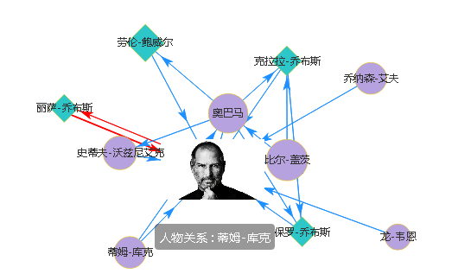
图2-3 乔布斯人物关系图
- 圆形布局
圆形布局方法需要根据节点的属性或采用一些计算公式确定节点的优先级顺序，将优先级最高的节点放在圆心位置上，与其相连接的顶点排列在最近的同心圆周上，然后再根据节点的优先级逐步迭代直到所有的顶点都排列完成^{[20-25]}。该布局方法也可以根据节点优先级顺序的高低将不同顶点排列在同一圆周上。圆形布局方法可以体现出网络顶点之间的关系层次，中心表示突出，布局排列整齐，但是该方法要求节点之间存在一定的优先级顺序，与其它布局算法相比通用性不强。下图2-4中网络节点的布局就是采用圆形布局的方法。
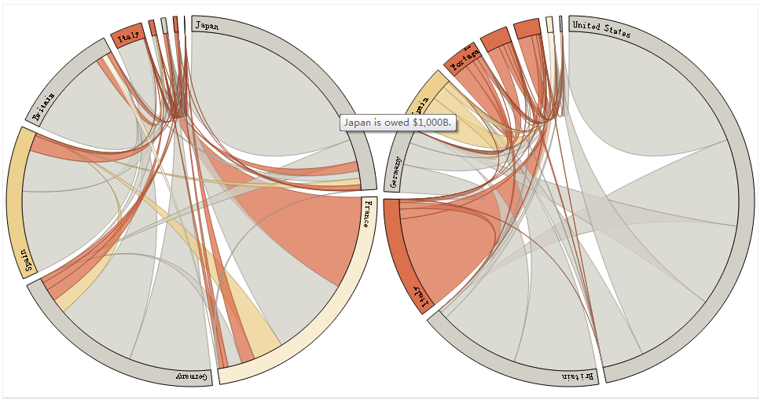
图2-4 圆形布局
- 地图布局
地图布局方法产生的网络图极易让用户理解，该布局方法以一幅世界地图作为背景，其中包括大洲、国家、省或者市的地图，网络节点就是根据其地理坐标布局在背景图上，网络边表示节点之间的关系，下图2-5表示的是印度2011年的人口分布，该网络图采用的就是地图布局的方法。地图布局的方法有许多优点，例如，地图背景可以非常直观的显示网络顶点的地理分布，而且还可以准确的定位网络节点。缺点是网络中的节点在背景图上位置是固定的，节点和边重叠交叉的问题严重，对于节点和边数较多的网络结构建议不要采用该布局方法。
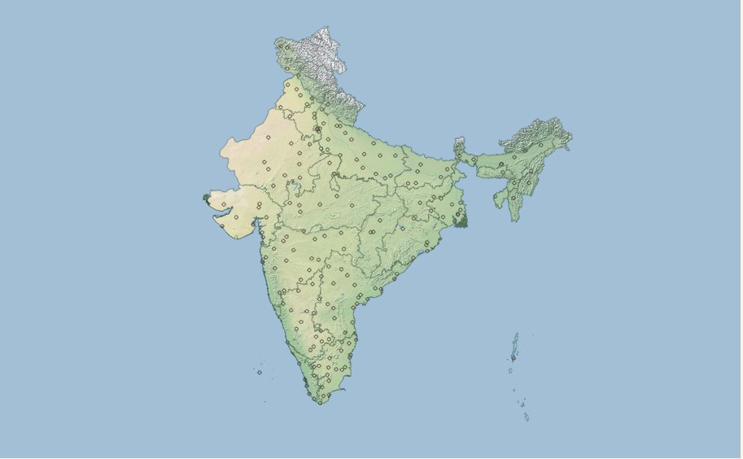
图2-5 地图布局

生物医学数据库简介及转换

.1 数据转换
中药化学成分靶蛋白富集的生物通路网络的交互式可视化处理需要构建化学、药学、疾病、生化反应、蛋白质、基因、生物通路等数据库。构建生物医学数据库需要收集这些数据，而不同研究机构的使用的数据存储平台及数据格式均不相同，因此存在数据格式之间的转换。本文构建的生物医学数据仓库使用的数据库管理系统是SQL Server 2008 R2，所以需要将格式不一致的数据都转换到SQL Server 2008 R2。该生物医学数据库使用的数据来源包括：STRING^{[26]}、HPRD^{[27]}、SinMed^{[28]}、OMIM^{[29]}、UniProt^{[30]}、Reactome（生物学反应及信号通路）^{[31]}、ChEMBL^{[32]}、PubMed^{[1]}、TCM@TW^{[33]}、TCMID等数据库。而每个数据库存储平台各不相同，例如，STRING数据库使用的数据存储平台是PostgreSQL，数据下载格式的以sql为扩展名的脚本文件、HPRD数据的格式是以Tab键分割的有格式的文本文档、SinMed数据的格式是半格式化的文本文档、Reactome的数据存储平台是MySQL数据库管理系统、UniProt数据的存储格式是 XML等。下面介绍的是部分数据库及数据格式转换。

.2 STRING数据库简介及数据转换

.2.1 STRING数据库简介
STRING数据库（http://string-db.org/）是一个不仅能搜索已知蛋白质之间的相互作用，而且还能预测蛋白质之间相互作用的系统。蛋白质之间的这种相互作用既包括直接的物理的相互作用，也包括间接的功能的关联性。它除了包含生物、医学和化学实验的数据、利用计算机和文本挖掘知识从PubMed（http://www.ncbi.nlm.nih.gov/pubmed/）摘要中得到的结果和综合其他数据库的数据外，还有利用生物医学和信息学的方法预测的结果。STRING数据库已从最初的3.0版本更新至10.0版本。STRING 3.0版本包含的生物物种有89种，蛋白质的数量有261,033个，而10.0版本包含2,031种生物物种、9,643,763个蛋白质和919,186,040对蛋白质之间的相互作用。

.2.1 STRING数据库到SQL Server2008 R2的转换
STRING网站提供了数据下载的链接，研究者可以利用STRING数据库中包含的蛋白质之间相互作用的关系来研究和预测蛋白质的功能。STRING数据使用的数据库管理系统是PostgreSQL，它提供的可下载文件格式也是以sql为扩展名的PostgreSQL脚本文件，而本论文构建的数据仓库使用的数据库管理系统是SQL Server 2008 R2，所以首先要把PostgreSQL存储的数据转换到SQL Server 2008 R2。转换过程的路线图如下所示：
PostgreSQL脚本文件
PostgreSQL数据库
以Tab键分割的Txt文本文档
SQL Server 2008 R2数据库
在Windows 7的控制台执行PostgreSQL命令
在PostgreSQL数据库中编写PostgreSQL代码
通过SQL Server 2008 R2的导入工具
图3-1 PostgreSQL到SQL Server的转换过程

.3 HPRD数据库简介及数据转换

.3.1 HPRD数据库简介
HPRD（Human Protein Reference Database）是一个有关人类蛋白质相互作用的数据库。它是一个集中的平台，它直观的描述了在人类蛋白质组中每个蛋白质的信息，这些信息包括域结构、翻译后修饰、相互作用的网络以及与疾病的关联。HPRD中所有的数据信息都是专家们手动从文献中读取、解释和分析公布的数据。HPRD一直使用Zope，它是一个开源的面向对象的Web应用程序服务器的数据库，提供了通用的查询和动态创建及显示数据的功能。

.3.2 HPRD数据库到SQL Server 2008 R2的转换
HPRD提供的数据文件下载格式是以txt为扩展名，以Tab键分割的文本文档。另外，它还提供了每个数据文件的每一列的字段的名称的说明文件README。具体的转换步骤如下：
- 在SQL Server 2008 R2中建表。查看下载下来的README文件，根据每个数据文件的字段名称在数据库中创建相应的表结构。
- 创建应用程序把文本文档转换到SQL Server 2008 R2。在VS （Visual Studio）2010中创建Windows应用程序，使用.NET Framework提供的类库StreamReader读取文本文档，使用.NET Framework提供的数据提供程序（Data Provider）组件中的SqlConnection、SqlCommand等类库将数据转换到SQL Server 2008 R2。

.4 SinMed数据库简介及数据转换

.4.1 SinMed数据库简介
SinMed数据库是中国生物医学文献服务系统的简称。它是由中国医学科学院医学信息研究所/图书馆开发研制的一个资源丰富，功能强大，并且能反映国内外生物医学领域新研究的中外文整合文献的数据库。SinMed数据库收集包括多种语言的生物医学文献，例如，西文，英文，日文和俄文等。SinMed提供了多种检索方法，例如，主题检索、高级检索、快速检索和分类检索等。SinMed数据库中主题检索的依据是MeSH（医学主题词表）词库及《中国中医药主题词表》。用户可以有选择性的只检索其中的一个或某几个数据库，以提高准确性和加快检索的速度。

.4.2 SinMed数据到SQL Server 2008 R2的转换
SinMed数据库下载后的数据格式如下图3-2所示：
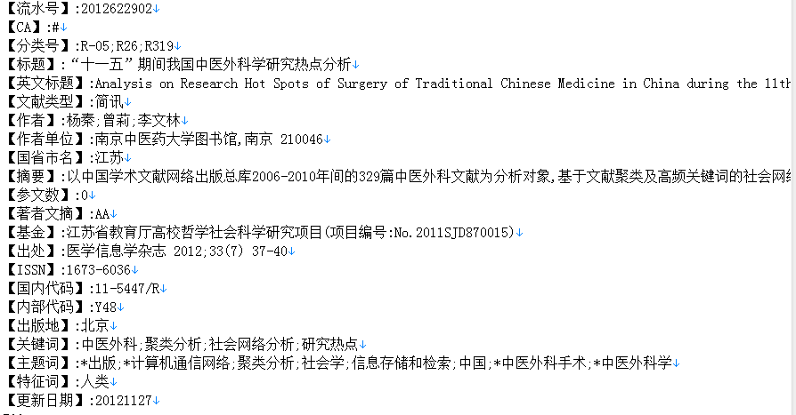
图3-2 SinMed数据格式
转换步骤如下：
- 在SQL Server 2008 R2中创建数据库及表结构。浏览下载后的数据文件，根据中文方括号中的字段在SQL Server 2008 R2中创建数据表。
- 创建应用程序把半格式化的文本文档转换到SQL Server 2008 R2中。利用.NET Framewrok提供的StreamReader 类库读取文本文件，并且以“】”为分隔符把每个字段相应的内容通过.NET Framework提供的数据提供组件写入到SQL Server 2008 R2。

.5 OMIM数据库简介及数据转换

.5.1 OMIM数据库简介
OMIM的全称为“ne Mendelian Inheritance in Man”，可翻译为“在线《人类孟德尔遗传》”或“网上《人类孟德尔遗传》”。它是一个综合的、权威的、并且每天持续更新的有关人类基因、遗传病和基因表现型的数据库，主要研究的是基因-表现型的关系。截至2015年7月23日，OMIM数据库覆盖了23,000个实体中的8,062个实体的表现型，其中有代表的基因都与已知的表性型有关。OMIM数据来源于发表的同行评审的生物医学文献,科研人员可以免费使用它的数据。MIM为每一种遗传疾病、基因和表现性状都制定了编号，即为全世界所公认的MIM编号，MIM号可以与其它数据库（Uniprot等）实现连接查询。随着生物医学遗传学的不断发展，OMIM包含的内容和数据量急剧增加。

.5.2 OMIM数据收集及转换
本论文可视化处理的疾病是由人民卫生出版社出版的《外科学》与《内科学》。这两本书供基础、临川、预防、口腔医学类专业使用，对常见的外科及内科疾病的症状、预防和治疗等进行了详细的介绍。构建生物医学疾病MIM基因数据库需要在OMIM找到这些疾病的致病基因。在http://www.ncbi.nlm.nih.gov/omim网站的检索框中输入每一个疾病的名字，下载相对应的致病基因的MIM编号。采用与SinMed相同的转换方法把数据转化到SQL Server 2008 R2。
生物医学数据库数据量巨大，有的数据库在几百G以上，查询其中的一个表要花费几分钟甚至几十分钟，更不用说数据库之间的关联查询。为了提高数据库及数据库之间关联查询的速度，对数据库表的某些字段建立了索引。数据库索引是数据库管理系统为加快数据的查询速度为表中的某一列或某几列进行排序的数据结构。数据库索引虽然提高了检索速度，但是增加了数据库的存储空间，并且在插入和修改数据时，要对索引进行相应的修改，花费比较多的时间。所以，要有选择性地对某些常用的条件查询建立索引，不要对数据库表中的每一个字段都建立索引。

.6 数据库之间的关联查询
中药化学成分靶蛋白富集到生物通路，就是通过整合药学、化学、疾病、生化反应、蛋白质、基因、生物通路等数据库，通过这些数据之间的关联查询实现从中药→化学成分→靶蛋白→富集的生物学通路的一站式分析。技术路线图如图3-3所示。
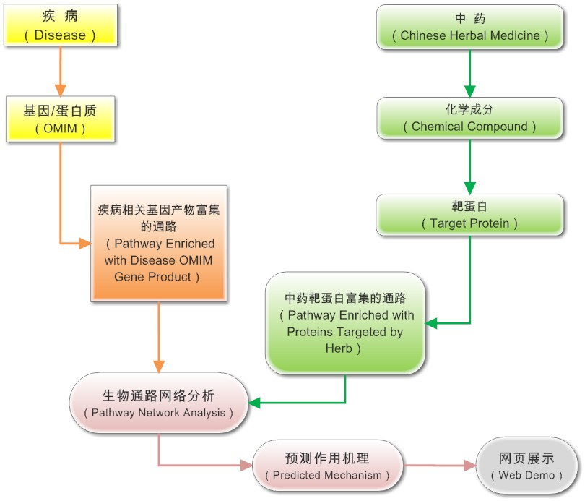
图3-3 数据库之间的关联查询及数据分析
通过整理《外科学》与《内科学》，构成疾病数据库，在OMIM中查询每个疾病所对应的基因/蛋白质的编号，编号再与Uniprot、Reactome等数据库相关联构成疾病相关基因及产物富集的生物通路数据库。首先通过网络爬虫技术实现台湾中医药资料库@Taiwan的数据收集，构成中草药及其化合物数据库，然后与OMIM、PubMed、ChEMBL、TTD、Uniprot、Reactome等数据库相关联构成中药靶蛋白富集的生物通路的数据库。

超几何分布概率函数的实现及应用

.1 超几何分布的概念
超几何分布^{[34]}是统计学上常用的典型离散概率分布之一。超几何分布在生态学及生物医学中有着广泛的应用，常被用来做各种富集分析，例如，基因/蛋白质的作用的生物通路通路富集分析及GO基因富集分析等。
超几何分布的定义满足两个特征：
- 总体样本中的每一元素均属于两个相互排斥的类别或现象之一（成功/失败、男人/女人、就业/失业等）。
- 不放回抽样。
一个随机变量X服从超几何分布，它的概率分布函数定义如下：
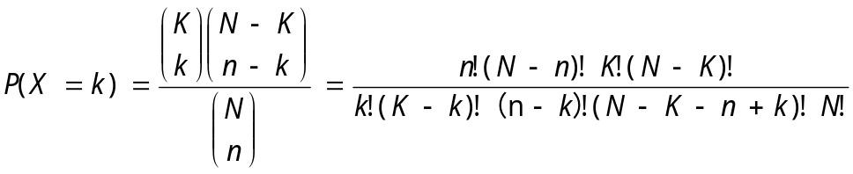
- N是某总体例数。
- K是构成总体的对立两种现象之一的例数。例如，次品或正品的总数、
成功或失败的总数、就业或失业的总数等。
- n是从总体中抽取的样本例数。
- k是抽取的样本数中属于K的类别的个数，即样本中某现象发生的例
数。
- 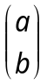是一个二项式系数。
其中，N,K,n,k均为正整数，并且。上述概率分布函数记作 ：f(k;N,K,n)。
从定义可以看出，该概率分布函数具有对称性。即：
- f(k;N,K,n)=f(n-k;N,N-K,n)。
- f(k;N,K,n)=f(K-k;N,K,N-n)。
- f(k;N,K,n)=f(k;N,n,K)。
超几何分布在不放回抽样中有着广泛的应用。例如，在一个瓮中有红色和绿色两种类型的大理石，定义抽取绿色为成功，抽取红色为失败（类似于二项分布）。假设变量N是所有的大理石的总体个数，变量K是绿色大理石的总体个数，那么N-K就是红色大理石的个数。随机变量k表示在一次试验中抽取的绿色大理石的个数，如下表4-1所示：
表4-1 一个瓮中抽取红色和绿色大理石的超几何分布
 | 样本个数 | 总体个数
绿色大理石 | k | K
红色大理石 | n-k | N-K
大理石 | n | N
现在假设瓮中有5块绿色和45块红色的大理石。现在闭上眼睛不放回的随机抽取10块大理石，那么抽取的10块中有4块是绿色的概率是多少呢？有5块绿色的概率呢？对应上述表格的数据如下表4-2：
表4-2 上表中每个参数的具体值
 | 样本个数 | 总体个数
绿色大理石 | k=4 | K=5
红色大理石 | n-k=6 | N-K=45
大理石 | N=10 | N=50
应用超几何分布概率函数的计算公式如下：
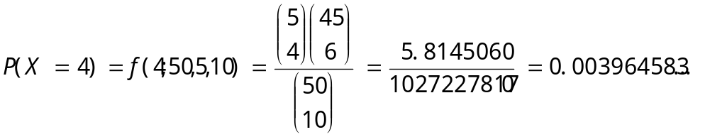。
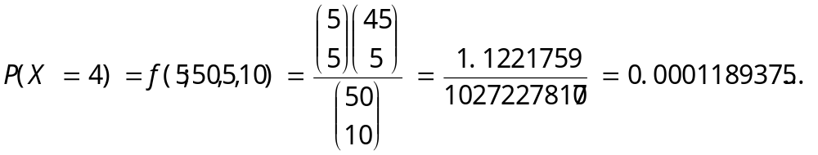。
因此，抽取的10块大理石中有4块为绿色的概率为0.003964583，有5块绿色的概率为0.0001189375。从计算结果可以看出，抽取4块为绿色的概率是抽取5块为绿色概率的33倍多。
超几何分布检验是显著性检验（假设检验）的一种方法。显著性检验^{[35]}是用样本的特征推断总体的特征的一种方法。显著性检验是先对总体的分布或者特征做出一个假设，然后从总体中抽取一部分样本，应用统计学上的概率函数（超几何分布、二项分布等）或检验方法（t检验、U检验等）来判断是接收假设还是拒绝假设。或者说显著性检验是利用小概率事件的原理来判断对总体所做的假设和总体的实际情况是由误差引起的，还是它们本质上就不一样。要进行显著性检验，就要确定显著性水平α和计算显著性概率p，通过比较两个值之间的大小关系，确定总体特征与样本特征之间是否有关联。一般，显著性水平为0.05，显著性概率的计算方法有很多，例如，二项分布、超几何分布、Fisher精确检验等。超几何分布检验就是应用超几何分布函数测量从样本集n中抽取的“成功”状态的个数k,与总体数为N，“成功”现象为K之间是否具有统计显著性。本文就是利用超几何分布检验来分析中药化合物靶蛋白富集的生物通路。

.2 超几何分布在SQL Server 2008 R2中的实现
从超几何分布概率函数的计算公式中可以看出，计算概率首先需要计算阶乘，当N较大时，直接计算阶乘就会出现计算机上溢的问题。所以，对产品质量进行抽样检查时常常用二项分布代替超几何分布，但是在某些情况下会产生较大的误差。虽然许多学者和研究者提出了很多计算大数阶乘的方法避免了计算机出现上溢的问题，但大部分计算都需要额外的存储空间，并且执行效率低下，例如，文献56的递推算法^{[36]}和文献57提出的阶乘对数法^{[37]}等。所以,这些方法对于批量计算超几何分布的概率都不适用。针对上述的问题，本文采取的解决方法是：将基于乘法的计算转换为基于除法的计算。例如，
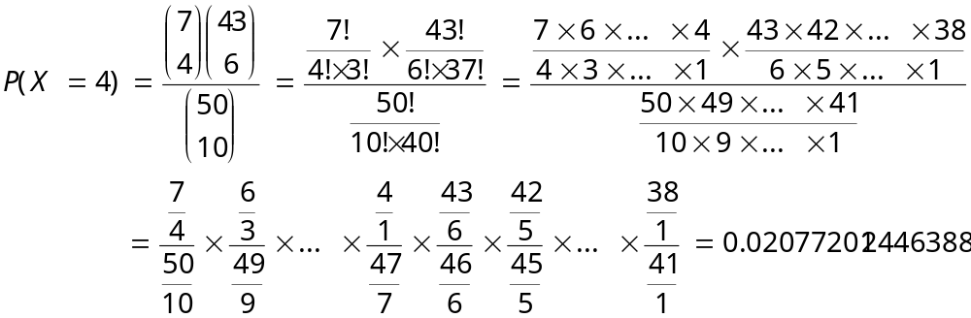
这样不仅避免了计算机上溢的问题，而且降低了时间复杂度。该算法是在Microsoft SQL Server 2008 R2数据库管理系统中采用SQL语言编写代码实现的。首先将超几何分布算法的概率公式化简：
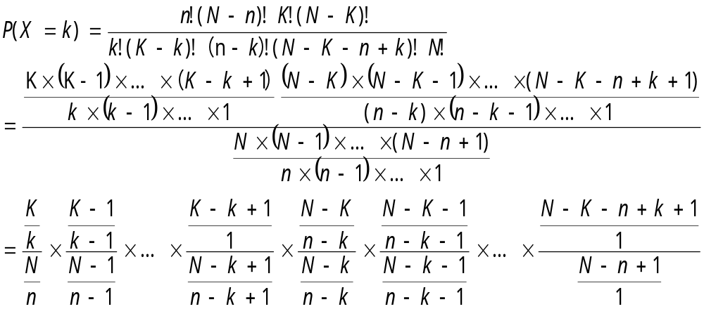 该算法的流程图如下图4-1所示。
由于超几何分布的广泛应用，所以，Excel、Matlab和SPSS等软件都集成了超几何分布的计算公式。虽然这些函数的计算结果都存在误差， 但误差的数量级都特别小，几乎可以忽略不计。为了验证本文提出的计算方法的准确性和高效性，随机抽取了1000组实验数据，数据的计算结果表明本文中的方法与Excel软件中提供的hypgeomdist()函数的计算结果误差都很小，部分结果比较如下表4-3所示。这种差异对于中药化学成分靶蛋白富集的生物通路的分析几乎可以忽略不计。
表4-3 本论文算法与Excel算法算出的超几何分布概率值
N | K | n | k | 本论文算法 | Excel
20 | 8 | 4 | 1 | 0.363261 | 0.363261094
50 | 5 | 10 | 4 | 0.00396458 | 0.003964583
11873 | 10 | 146 | 1 | 0.110088874509985 | 0.110088875
11873 | 170 | 58 | 1 | 0.366057838050466 | 0.366057838
11873 | 15 | 48 | 2 | 0.0015977650156385 | 0.001597765
11873 | 18 | 662 | 1 | 0.378725297537348 | 0.378725298
11873 | 9 | 49 | 1 | 0.0359582234392698 | 0.035958223
11873 | 9 | 3737 | 2 | 0.253081677408708 | 0.253081677
11873 | 64 | 12 | 1 | 0.0610058655835924 | 0.061005866

N
输出0
(N-M)>(n-m)
Result<-1.0,i<-1
Uppernum1<-(M-k+1)，lowNum1<-1
Uppernum2<-(N-n+1)，lowNum2<-1
Uppernum3<-(N-M-n+k+1)，lowNum3<-1

lowNum3←1

开始
输入N，M，n，m
M>N || m>n
N
Y
Y
N
Y
Y
N
结束
i<=n
i<=m
Resullt<-Result*(Uppernum1/ lowNum1)/(Uppernum2/ lowNum2)， Uppernum1<-Uppernum1+1， lowNum1<-lowNum+1
Resullt<-Result*(Uppernum3/ lowNum3)/(Uppernum2/ lowNum2)， Uppernum3<-Uppernum3+1，lowNum3<-lowNum3+1
Uppernum2<-Uppernum2+1,lowNum2<-lowNum2+1

i<-i+1
输出Result
输出NULL

图4-1 超几何分布算法流程图

.3 超几何分布函数在中药化学成分靶蛋白富集生物通路中的分析应用
高通量的测序技术（例如，DAN基因芯片分析技术、蛋白质组学、ChIP-on-CHIPs等）可以使人类对数以千计的DNA片段进行处理分析，从而发掘出其中隐藏的基因或者蛋白质的性质或功能。科研人员利用这些技术产生了大量“感兴趣”的基因/蛋白质。然而，理解这些“兴趣”基因的生物信息学意义一直是一个挑战。一些发展成熟的基因组注释数据库（例如，KEGG^{[38]}数据库和GO^{[39]}数据库）和高通量实验数据富集分析方法（例如，超几何分布、二项分布、卡方检验和Fisher精确检验等）使得科研人员可以从系统或者功能方面对这些“兴趣”基因进行生物信息学的解释。本文就是利用超几何分布函数对中药化合物靶蛋白富集的生物通路进行生物信息学的分析与解释。
本文以当归为例说明如何应用超几何分布对其化学成分靶蛋白富集的生物通路进行分析。当归^{[40]}，（学名：Angelicae Sinensis Radix）是一种芳香烃、多年生草本植物， 分布于中国、日本和韩国。中国的主产地在甘肃东南部，其中岷县的产量最多，在云南、陕西等省也可发现其“踪迹”。当归的主要功能是造血，通经活络，润肠通便，其次也有抗老免疫之功效。2010年出版的中国药典全面介绍了当归的功能，研究人员利用文本挖掘离散导数算法从医学文献资料中也证实了当归的部分功能。虽然许多研究者从当归的化学成分、药理学及治疗学研究其功能，但其数据大多数来源于依据生化实验的文献资料，然而，有限的动物模型和评价指标，研究人员不可能提供有关当归治疗作用的完整的生物通路网络，这将阻碍对临床实践分子作用的研究。
本论文对当归的生物信息学的分析包括三部分：1）从药理学方面分析当归靶蛋白富集到的生物通路。2）在OMIM网站上下载有关贫血的致病基因，从病理学分析当归的造血功能富集的生物通路。3）通过阅读相关文献，从药理学对当归靶蛋白/基因富集到的生物通路进行验证和预测。
对当归化学成分靶蛋白富集的生物通路的分析需要的数据包括：当归包含的化学成分、化合物作用的靶蛋白、贫血致病基因、生物通路数据库、验证数据的文献资料。首先，在TCM@TaiWan（http://tam.cmu.edu.tw/）网站上，通过关键词“当归”搜索其化学成分，找到了190种。为了验证从网站上获取的当归化学成分是否准确和全面，从本地数据库TCMID（Traditional Chinese Medicine Integrative Database for herb molecular mechanism）也查询其化学成份，最终，198种化学成分被找到。从ChEMBL数据库中查询这198种化合物作用的靶蛋白，结果发现其中有30种化合物作用在541个靶蛋白上，这些靶蛋白将作为当归药理学生物通路富集分析的输入。从OMIM网站上利用关键词“hematopoiesis”搜索贫血的致病基因，找到了213个相关的基因，这些基因将作为病理学生物通路富集分析的输入。Reactome数据库中包含20,800个生物通路，通过数据库之间的关联查询，找到当归化学成分作用的541个靶蛋白参与到了其中2,400个通路中的生化反应。这时，就可以利用超几何分布检验这些靶蛋白是否富集在了这些生物通路中。病理学生物通路的富集分析与药理学类似。为了验证基因/蛋白质富集的生物通路的合理性，在PubMed网站上，输入关键词“Angelica sinensis and pathway”搜索文献，找到了31篇相关的论文，为验证提供了相关的数据。
要应用超几何分布概率函数对基因/蛋白质富集的生物通路进行分析，就要明白其中的参数N，K，n，k代表的含义。在本文中，N代表Reactome数据库中所有生物通路中参与的生化反应（输入、输出、酶）的基因/蛋白质的个数，经过计算为11,873。M代表中药化合物靶蛋白、致病基因或者验证文献中提取的基因/蛋白质在N中的个数。n代表在某一个生物通路中参与的生化反应的基因/蛋白质的个数。k代表中药化合物靶蛋白、致病基因或者文献中提取的基因/蛋白质在n中生物通路中的个数。这样，就可以应用超几何分布概率函数分析中药化学成分靶蛋白富集的生物通路，为后面网页的可视化提供了数据来源。
明白了超几何分布概率函数的参数在分析基因/蛋白质富集的生物通路中的含义，就可以分析当归化学成分靶蛋白富集的生物通路。以当归化合物靶蛋白作用的“Cell Cycle”通路为例，N为固定值11,873，经过计算当归化合物作用的541靶蛋白中有193个参与到通路的生化反应，即M为193，参与到通路“Cell Cycle”反应的蛋白质/基因有798个，即n为798，其中当归化合物靶蛋白/基因参与到“Cell Cycle”通路的个数为1，即k为1。应用本论文提出的计算方法，结果为1.860353612379-43E-05，即0.0000186035361237943。在富集分析的过程中，通常设定一个统计显著性水平值，一般情况为0.05，然后计算显著性概率，通过比较两者之间的大小决定是否一个具有生物信息学意义的功能性的通路与“兴趣”基因之间有关联。在该例子中，0.0000186035361237943远小于0.05，所以认为当归化合物靶蛋白对“Cell Cycle”通路的分析具有生物信息学意义，表示当归化学成分靶蛋白在“Cell Cycle”这个生物通路中出现了富集，并不是随机现象。

生物通路网络网页可视化设计与实现

.1 生物通络网络数据库设计

.1.1 基于E-R模型的数据库设计方法
- E-R模型^{[41]}
数据模型是最常用的对现实世界物体进行抽象的方法之一，可以用它来描述数据、组织数据和对数据进行操作。数据模型的分类方法有很多，但一般根据其应用的目的不同将其分成不同层次的两类：（1）概念模型，（2）逻辑模型和物理模型。概念模型（信息模型）是现实世界到机器世界转换的一个中间环节，它是根据用户的需求分析对真实世界中的实体、实体的特征和与这个实体相联系的其它实体的信息建模，它是数据库设计的关键和重要环节之一。逻辑模型是指数据之间的逻辑结构，主要包括层次模型（Hierarchical Model）、网状模型（Network Model）、关系模型（Relational Model）、面向对象模型（Object Oriented Model）和对象关系模型（Object Relational Model）等。物理模型是指数据的物理结构，主要的工作是如何根据系统的软硬件配置，决定数据的存储分配、存取和索引策略以提高时间和空间效率。
实体-联系方法（Entity-Relationship Approach）是概念模型最常用、最著名的表示方法。该方法也称为E-R模型，常用E-R图（E-R Diagram）来描述。它是不受任何数据库管理系统约束的表达方法，并且常被用来作为数据建模的工具。E-R模型经过了多次修改和扩充。它的构成可分为三部分：实体型、属性和联系。图5-1表示的是学生这个实体及其属性。单个实体、两个及两个实体之间的联系可分为三类：（1）一对一联系。（2）一对多或多对一联系。（3）多对多联系，两个实体之间的联系如下图5-2所示。

学生
学号
姓名
性别
出生年份
图5-1 学生的E-R图表示

实体型1
联系名
实体型2
1
1
实体型1
联系名
实体型2
1
n
实体型1
联系名
实体型2
m
n

图5-2 两个实体型之间的联系
- 用E-R图来表示生物通路网络数据库设计的概念模型
生物通络网络数据库涉及的实体有：
- 中草药 属性主要有中草药的编号、名称。
- 中药方剂 属性主要有中药方剂的编号、名称。
- 化合物 属性主要有化合物的编号、名称。
- 蛋白质 属性主要有蛋白质的编号、名称。
- 疾病 属性主要有疾病的编号、英文名称、中文名称、所属的 类别。
- 致病基因 属性主要有致病基因的MIM编号。
- 生物通路 属性主要有生物通路的编号、名称、生化反应、类型。
- 生化反应 属性主要有生化反应的编号、名称。
这些实体之间的联系如下：
- 一种中草药包含多种化合物，一种化合物可以存在于多种中草药中，因此中草药与化合物具有多对多的联系。
- 一剂药方中包含多种中草药，一种中草药可以存在于多种中药方剂中，因此中药方剂与中草药具有多对多的联系。
- 一种疾病可能有多个致病基因，一个基因可能存在于多种疾病，因此疾病与致病基因具有多对多联系。
- 一个生化反应包含多种化合物，一个化合物存在于多个生化反应中，因此生化反应与化合物具有多对多的联系。
- 一种化合物与多个蛋白质相互作用，一个蛋白质可以与多种化合物相互
作用，因此，化合物和蛋白质之间是多对多的联系。
- 一个生物通了包含多个生化反应，一个生化反应存在于多个生物通路中，因此生物通路与生化反应具有多对多的联系。
图5-3和5-4是生物通路网络数据库设计的E-R图。
m
n
m
n
中草药
编号
名称
中药方剂
编号
名称
化合物
编号
名称
组成
包含
生化反应
编号
作用
m
n
生物通路
编号
名称
类型
作用
m
n
蛋白质
参与
n
m
编号
名称
名称

图5-3 生物通路网络数据库的E-R图

疾病
编号
英文名称
中文名称
类别
致病基因
MIM编号
致病
m
n
图5-4 生物通路网络数据库的E-R图

.1.2 E-R图向关系模型的转换
- E-R图向关系模型的转换
E-R图是根据用户的需求分析把实体、实体的属性、实体之间的联系及联系的属性用图形表示出来，并不是建立在数学概念的基础上，在计算机中是不能存储的。关系模型是数据库设计中最成熟最常用的模型之一。关系模型是建立在严格的数学概念的基础上，用二维表格来表示实体及实体之间的关系，由数据结构、数据操作和数据完整性约束三部分组成。现在流行的数据库管理系统都是建立在关系模型的基础上，例如，MySQL、Oracle和Microsoft SQL Server等。所以，如何把E-R图转换为能在计算机存储的关系模型非常重要。文献41详细介绍了如何将E-R图转换为关系模型。
生物通路网络数据库设计的E-R图所对应的关系模型如下。其中划横线的表示关键码。
中草药(中草药编号，名称)。此为中草药实体所对应的关系模型。
中药方剂（中药方剂编号，名称）。此为中药方剂实体所对应的关系模型。
组成（中药方剂编号，中草药编号）。此为中草药与中药方剂的联系“组成”所对应的关系模型。
化合物（化合物编号，化合物名称）。此为化合物实体所对应的关系模型。
蛋白质（蛋白质编号，蛋白质名称）。此为蛋白质实体所对应的关系模型。
作用（化合物编号，蛋白质编号）。此为化合物和蛋白质的联系“作用”所对应的关系模型。
包含（中草药编号，化合物编号）。此为中草药和化合物的联系“包含”所对应的关系模型。
生化反应（生化反应编号，生化反应的名称）。此为生化反应实体所对应的关系模型。
参与（生化反应编号，蛋白质编号）。此为生化反应与蛋白质的联系“参与”所对应的关系模型。
生物通路（生物通路编号，名称，类型）。此为实体生物通路所对应的关系模型。
作用（生物通路编号、生化反应编号）。此为生物通路与生化反应的联系“作用”所对应的关系模型。
疾病（疾病编号、英文名称、中文名称、类型）。此为疾病实体所对应的关系模型。
致病（疾病编号，致病基因MIM号）。此为疾病和致病基因的联系“致病”所对应的关系模型。
- 根据关系模型创建数据库表
本文使用的是SQL Server 2008 R2数据库管理系统。根据关系模型创建的数据库表和表关系如图5-5所示。表5-1到表5-14是根据关系模型创建的表。

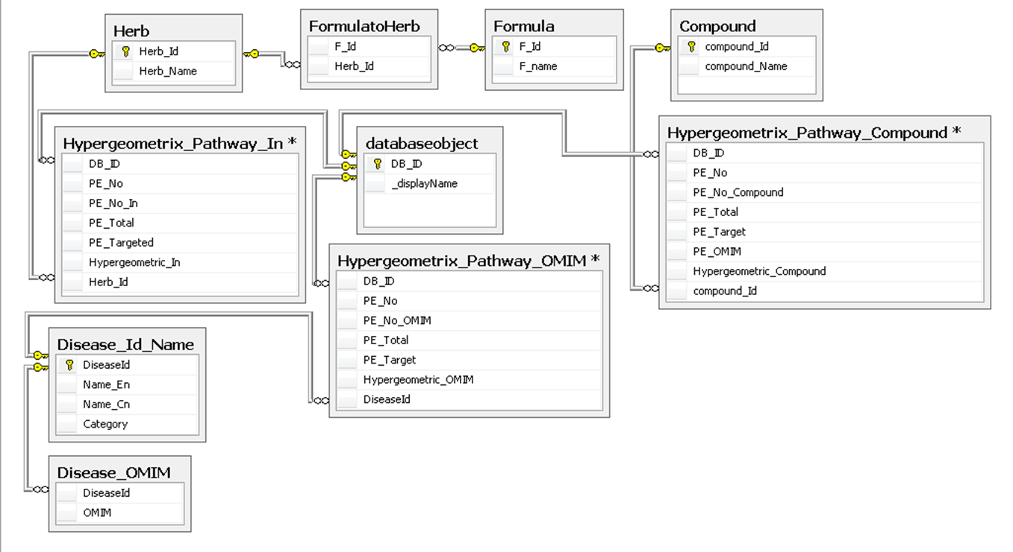

图5-5 生物通络网络数据库关系图
表5-1 中草药表
列名 | 数据类型 | 备注
Herb_Id | int | 主键
Herb_Name | nvarchar(255)
表5-2 方剂表
列名 | 数据类型 | 备注
F_Id | int | 主键
F_Name | nvarchar(255)
表5-3 中草药与方剂之间的联系表的创建
列名 | 数据类型 | 备注
F_Id | int
Herb_Id | int
表5-4 化合物表
列名 | 数据类型 | 备注
Compound_Id | int | 主键
Compound_Name | nvarchar(255)
表5-5 疾病与OMIM基因的关系表
列名 | 数据类型 | 备注
Disease_Id | int
OMIM | int

表格5-6 疾病表
列名 | 数据类型 | 备注
Disease_Id | int | 主键
Name_En | nvarchar(255)
Name_Cn | nvarchar(255)
Category | nvarchar(255)
表5-7 Reactome数据库中DB_ID与_displayName之间的对应关系表
列名 | 数据类型 | 备注
DB_ID | int
_displayName | varchar(max)
表5-8 pathway_2_Event表
列名 | 数据类型 | 备注
DB_ID | int
hasEvent_rank | int
hasEvent | int
hasEvent_class | varchar(64)
通过中草药、化合物、疾病、Uniprot、TCMD、Reactome数据库之间的连接查询，应用超几何分布算法得到如下的三张表：
表5-9 超几何分布概率函数在化合物富集的生物通路中的应用
列名 | 数据类型 | 备注
DB_ID | int
PE_No | int
PE_No_Compound | int
PE_Total | int
PE_Target | int
Hypergeometric_Compound | float
Compound_Id | int
表5-10 超几何分布概率函数在中草药化学成分靶蛋白富集的生物通路中的应用
列名 | 数据类型 | 备注
DB_ID | int
PE_No | int
PE_No_In | int
PE_Total | int
PE_Target | int
Hypergeometric_In | float
Herb_Id | int

表5-11 超几何分布概率函数在疾病致病基因富集的生物通路中的应用
列名 | 数据类型 | 备注
DB_ID | int
PE_No | int
PE_No_OMIM | int
PE_Total | int
PE_Target | int
Hypergeometric_OMIM | float
Disease_Id | int
通过设置超几何分布检验的阈值p-value为0.01、0.05、0.001、0.0001、0.00001得到生物通路的下面的几张表：
表5-12 设置疾病的阈值得到的表
列名 | 数据类型 | 备注
DB_ID | int
hasEvent_rank | int
hasEvent | int
hasEvent_class | varchar(64)
DB_ID_displayName | varchar(max)
hasEvent_displayName | varchar(max)
Disease_Id | int
表5-13 设置中草药的阈值得到的表
列名 | 数据类型 | 备注
DB_ID | int
hasEvent_rank | int
hasEvent | int
hasEvent_class | varchar(64)
DB_ID_displayName | varchar(max)
hasEvent_displayName | varchar(max)
Herb_Id | int
表5-14 设置化合物的阈值得到的表
列名 | 数据类型 | 备注
DB_ID | int
hasEvent_rank | int
hasEvent | int
hasEvent_class | varchar(64)
DB_ID_displayName | varchar(max)
hasEvent_displayName | varchar(max)
Compound_Id | int

.2 生物通络网络网页可视化设计与实现

.2.1 网页开发环境与工具简介
本文采用的开发环境是微软公司提供的一套完整的集成开发工具Microsoft Visual Studio 2010^{[43]}，简称VS 2010。
VS最主要的核心是集成了Microsoft .NET Framework(简称.NET)^{[42]}。.NET是由微软开发的，一个致力于网络编程、网络服务、快速应用软件开发、敏捷软件开发、网络透明化和平台无关性的软件开发平台。对于软件开发人员来说， Microsoft .NET Framework是一个用于Windows应用程序、Web应用程序和智能设备应用程序的平台。.NET Framework主要由两部分组成：公共语言运行时环境（CLR）和.NET Framewokr类库。CLR提供了程序代码可以跨平台执行的机制，能够使跨语言交互的组件和应用程序的设计变得简单容易，用不同语言编写的对象可以相互通讯，并且它们的行为可以紧密集成。.NET Framework类库是一个可重用的类型集合，它是与CLR紧密集成的。程序员可以使用它开发多种应用程序，例如，命令行和图形用户界面应用程序等。程序员也可以使用.NET Framework类库访问多种数据库，例如，SQL Server、MySQL、Oracle的Access等。.NET Framework的基本结构如表5-15：
表5-15 .NET Framework的基本结构
Windows应用程序（C/S结构） | ASP.NET应用程序（动态网页）（B/S结构）
Windows窗体、控件 | Web窗体、Web服务
Visual C#、Visual Basic、Visual C++、Visual J#等语言
基础类库（Basic Class Library）
公共语言运行时环境（Common Language Runtime,CLR）
Windows操作系统
BIOS
硬件
从上图可以看出，.NET Framework的最上层是基于浏览器的B/S结构的ASP.NET的Web应用程序和基于操作系统平台的C/S结构的Windows系统的应用程序。上图给出了这两种开发方式的主要组成部分。对于ASP.NET的应用程序，用户只需要通过安装在客户机上的浏览器就可以访问指定的Web服务器。对于Windows的应用程序，用户需要将开发完成的软件安装在某台客户机中，主要的数据分析处理工作主要在客户机中完成。.NET允许在同一个程序中混合使用多种语言，例如，可以同时使用C#、Viusal Basic、C++和J#等语言，这样，可以集成其它功能模块，提高了效率和速率。
本文使用的服务器端技术是ASP.NET，采用的编程语言是C#。ASP是Active Server Pages的简称。它是一种能让HTML网页中的脚本在服务器端执行的技术。ASP.NET是新一代的ASP，它具有ASP的功能，虽然它不能兼容ASP，但是可以应用ASP。ASP.NET服务器技术包括Web Pages、MVC和Web Forms等技术。ASP.NET是微软.NET体系结构的一部分，作为最常用的服务器端开发技术之一，具有如下优点：
- ASP.NET是编译型的框架，所以执行效率比ASP高，而且可以使用.NET提供的类库，可以实现比ASP更多的功能。
- 集成了服务器端控件，降低了网站开发的周期。
- 通过使用ADO.NET提供的对关系数据、XML和应用程序数据的访问接口，提高了数据访问效率。
- 在Visual Studio可视化环境中创建ASP.NET应用程序，可以采用C#、Visual Basic、C++、J#等语言，大大提高了编程的速率。
- ASP.NET应用程序在被发布到IIS前，首先把aspx的源代码编译成IL(Intermediate Language-中间语言)，再由即时(JIT)编译器转换为Windows可以执行的动态链接库文件（.dll），所以提高了执行速率和效率。
- ASP.NET不仅能运行在Windows操作系统环境下，而且通过安装Mono还可以运行在Linux等其它环境中。

.2.2 网页实现架构概述
本文网页实现总体架构使用的是三层架构（3-tier architecture）^{[44]}。三层架构是软件开发设计中最常用最典型的一种分层方法。三层架构从上至下具体是指：表现层（UI）、业务逻辑层（BLL）和数据访问层（DAL）。区分层次应用了“高内聚低耦合”的思想，降低了层与层之间的依赖，使软件开发分工明确，提高了软件开发的效率。软件设计开发中经常会用到一些频繁使用的方法，例如对密码加密和对数据库访问的方法等，为了减少代码的冗余，这些频繁使用方法常被抽离出来作为一个辅助的通用的类。为了使各层之间数据传递变得简单，通常把数据库的表封装为一个实体类。三层架构的思想如图5-6所示：
表示层
业务逻辑层（BLL）
数据访问层（DAL）
数据库
实体类
共用及通用类
图5-6 三层架构
表示层：通俗讲就是用户能够看到的网站或者软件界面。用于显示从业务逻辑层传递的数据和接收用户从网页或软件界面输入的数据。
业务逻辑层（BLL）：该层是整个架构中最关键的一层，在数据交换中起着承上启下的作用，对表示层而言，该层是被调用者，对于数据访问层，该层是调用者。它主要是根据业务规则对表示层和数据访问层传递的数据进行逻辑处理，把数据处理的结果交给数据访问层保存、修改或者删除，或者是传递给表示层显示。在该层最好不要写访问数据库的SQL 语句。
数据访问层（DAL）：该层位于三层的最底层，仅实现对数据的存取、修改和删除。数据访问层可以访问数据库管理系统（例如，Microsoft SQL Server、MySQL和Oracle等），二进制文件、XML文件或者是文本文档。访问数据库的SQL代码一般就写在该层中，最好不要涉及对数据进行逻辑处理的代码。
实体层（MODEL）：实体层实际上不属于三层中的任何一层，但是三层中的每一层都与它相关。一般来说，有多少个表就有多少个实体类，每个实体类的属性为表中的字段，根据实际情况，也有可能几个表组成一个实体类。实体层使三层之间数据的传递变得更加简单方便。
共用及通用层（Common）：共用及通用层也不属于三层中的任何一层，三层中的每一层都可以使用该层。该层一般为一些频繁使用的方法。
上面各层的功能描述如下图5-7所示：

表示层（UI）
BLL业务逻辑层
DAL数据访问层
提供交互式的界面
对数据的保存、读取和更新
负责数据的传递与处理
用户请求
用户请求
响应数据
响应数据
实体层
共用及通用层
图5-7 三层架构功能
本论文创建的三层架构如下图5-8所示。其中BLL调用DAL和MODEL，DAL调用MODEL，Hypergeometrix调用BLL和MODEL。
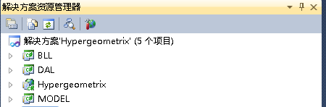
图5-8 本论文搭建的三层架构示意图

.2.3 网页前台使用的相关技术简介
- D3.js简介
D3的全称是Data-Driven Documents。D3.js是一个基于数据驱动操作文档的JavaScript库，主要用于在网页上创建动态的交互式的图形，是最流行的数据可视化开源框架之一。D3.js的官网是https://d3js.org/，它提供了多种布局和样式的图例及源代码。D3广泛地使用 HTML、SVG（Scalable Vector Graphics，可缩放矢量图形，）和CSS的标准，不仅可以形象地展示数据，而且通过可视化可以揭示出这些数据之间的网络结构。D3严格遵循Web标准，因而可以让开发者使用浏览器的全部功能而无需绑定任何特定的框架。同时，它提供了强大的可视化组件，开发者可以以数据驱动的方式去操作文档对象（DOM），例如，你可以使用D3把一个数组生成一个HTML表格，或者使用同样的数据来创建一个带有平滑过渡和互动功能的交互式SVG柱状图。
D3首先使用预建的JavaScript函数在网页上选择一个元素，创建一个SVG对象，为SVG元素添加样式、过渡的动画效果或提示文本框等，为某个元素添加事件监听器实现交互等。通过简单地调用D3的JavaScript函数，可以很容易地把数据绑定在SVG对象生成丰富的文本/图形图表。D3支持多种数据格式，使用最多的是JSON、以逗号分隔的CSV或geoJSON，开发者也可以根据需要写JavaScript函数读取其它格式的数据。使用D3.js创建图形的技术原理如下：
- 选择
D3设计的最主要的原则是允许编程者使用一个CSS选择器选择一个或一组特定的文档对象模型的节点元素，然后使用和Juqery相同的语法操作这个元素。例如，通过使用D3.js可以选择一个p标签，然后改变它的文本颜色。选择元素可以基于标签、类、id或属性选择器，一旦一个元素被选择，就可以对它进行各种操作，包括获取或设置属性的值、添加文本和设置样式等。这种修改、创建和移除HTML元素的过程就是D3.js的基本原则。代码如下：
d3.selectAll(“p”)//选择所有的p标签元素。
.style(“color”, “lavender”)//设置它的颜色样式为lavender。
.attr(“class”, “aquares”)//设置属性class的值为aquares。
.attr(“x”,50);//设置水平位置属性x的值为50。
- 过渡动画
通过定义一个过渡动画，属性的值和元素的样式可以随着时间的推移以一种平滑过渡的方式改变。下面的代码将是网页中所有的p标签逐渐改变文本颜色直到粉色停止。
d3.selectAll(“p”) //选择所有的p元素标签。
.transition(“trans_1”) //定义转变的名字为“trans_1”。
.delay(0) //延迟时间，即过渡动画从什么时候开始。
.duration(500) //过渡动画持续时间是500ms。
.ease(“linear”)//线性缓动函数，所有的元素都按照一个速度变换。
.style(“color”, “pink”);//最终的颜色为粉色。
- 数据绑定
大部分开发工作是直接通过加载数据创建元素。D3.js提供了这种功能，通过加载一个给定的数据集，为数据集中的每一个元素创建带有属性（例如，形状、颜色和权重等）和行为（例如，过渡转换和事件监听器等）的节点或边。下面的代码生成的图形如图5-9所示。
var data=[
{name: “Ireland”,income:53000,life:78,pop:6378,color: “green”},
{name: “Norway”,income:73000,life:87,pop:5084,color: “blue”},
{name: “Tanzania”,income:27000,life:50,pop:3407,color: “grey”}
];
var svg=d3.select(“#hook”).append(“svg”)
.attr(“width”,120)
.attr(“height”,120)
.style(“fill”, “#D0D0D0”);
svg.selectAll(“circle”)
.data(data)
.enter()
.append(“circle”)
.attr(“id”,fucntion(d){return d.name})
.attr(“cx”,function(d){return d.income/1000})
.attr(“cy”,function(d){return d.life})
.attr(“r”,function(d){return d.pop/1000*2})
.attr(“fill”,function(d){return d.color});

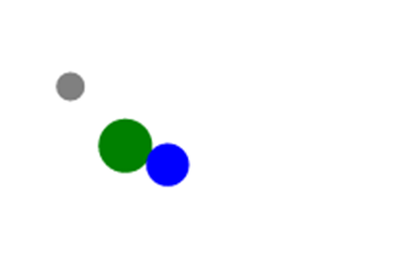
图5-9 使用D3.js通过数据绑定生成的图形
- 使用数据添加节点
当数据集绑定到文档后，D3.js就按照显示调用函数enter()，隐式调用函数“update”，显示调用函数exit()的模式不断循环渲染数据集中的每一项生成节点或边。enter()函数后的链式方法将被调用为每一个节点或边添加样式、事件监听器等。隐式函数update是更新已经存在的节点，exit()函数是在所有节点都绘制完成后被调用。
- JSON数据简介^{[45]}
JSON是简称，它的全称是JavaScript Object Nptation，意思是JavaScript对象表示。它是一种比XML更小、更快和更易解析的存储和交换数据的语法格式。JSON虽然使用JavaScript来表示数据对象，但它是独立于语言和平台的，程序员可以使用多种语言和开发平台生成JSON格式的字符串，例如，.NET平台下使用C#编程语言和Eclipse下使用Java编程语言等。
JSON的结构可以理解成无序的、可嵌套的key-value（关键字-值）键值对集合。JSON的数据格式有两种表示方法：对象和数组。
JSON对象用大括号表示，对象包含多个名称/值对，名称/值对包括字段名称，后面一个冒号，然后是值，值的类型可以是数字、字符串、逻辑值、数组、对象和null。如下所示JSON对象的数据格式。
{
Key1:value1,
Key2:value2,
…
}
JSON数组在方括号中书写，数组可以包含多个JSON对象，如下所示。
[
{
Key1:value1,
Key2:value2
},
{
Key3:value3,
Key4:value4
}
]
本论文网页开发环境是Visual Studio 2010，数据存储平台是SQL Server 2-008 R2,如何把数据库中的数据通过.NET编程转换为D3要求的JSON数据格式时本文的重点之一。本文使用了两种数据转换方法：拼接字符串和使用.NET框架提供的类库把实体序列化为JSON字符串。拼接字符串就是按照JSON要求的数据结构，把从数据库中读取的数据拼接成Key-Value的形式。.NET Framewor-k提供了可以将类型实例序列化为JSON字符串，也可以将JSON字符串反序列化为类型实例的DataContractJsonSerializer类。在.NET Framework 3.5中，DataContractJsonSerializer包含在命名空间System.ServiceModel.Web.dll中，需要添加对其的引用，在.NET Framework 4.0中，包含在System.Runtime.Serialization.Js-on命名空间下。ASP.NET中的JSON序列化和反序列化还可以使用JavaScriptS-erializer，在System.Web.Script.Serialization命名空间下，需要引用System.Web.Extensions.dll。除此之外，还可以在.NET平台使用第三方提供的框架类库Json.NET，它不是微软的类库，是一个开源的世界级的Json操作类库，与.NET提供的类库相比，Json.NET通用性及性能都比较好，它能序列化和反序列化实现接口的类等。本文生成的JSON数据格式如下所示。
{
"Cell Cycle":
{
"name":"Cell Cycle",//节点的名称
"type":"[Acute respiratory failure]_[当归]",//节点的类型，用来区分节点颜色
"depends":[],//与该节点相连并且该节点是终点的节点集合
"dependedOnBy":["Cell Cycle, Mitotic"],//与该节点相连并且该节点是始点的节点集合
"docs":"<h2>Cell Cycle<em>[Acute respiratory failure]_[当归]</em></h2>
<div class=\"alert alert-warning\">
No documentation for this object
</div>
<h3>Depends on<em>(none)</em></h3>
<h3>Depended on by</h3>
<ul>
<li>
<a href=\"#obj-Cell Cycle, Mitotic\" class=\"select-object\" data-name=\"Cell Cycle, Mitotic\">
Cell Cycle, Mitotic
</a>
</li>
</ul>"//点击该节点时，显示的网页内容
},
"Cell Cycle, Mitotic":
{
"name":"Cell Cycle, Mitotic",
"type":"[Acute respiratory failure]_[当归]",
"depends":["Cell Cycle"],
"dependedOnBy":[],
"docs":"<h2>Cell Cycle, Mitotic<em>[Acute respiratory failure]_[当归]</em></h2>
<div class=\"alert alert-warning\">
No documentation for this object
</div>
<h3>Depends on</h3>
<ul>
<li>
<a href=\"#obj-Cell Cycle\" class=\"select-object\" data-name=\"Cell Cycle\">
Cell Cycle
</a>
</li>
</ul>
<h3>Depended on by<em>(none)</em></h3>"
}
...
}
- Ajax简介^{[46-47]}
Ajax的全称是Asynchronous JavaScript And XML,它的意思是异步JavaScript及XML。它不是一种新的编程语言，而是一种使用现有标准的新方法。它是一种快速创建动态网页的技术，通过在后台与服务器交换少量数据，可以在不重新加载整个网页的情况下，更新或渲染网页的部分内容，即可以使网页实现异步更新。Ajax有许多优点，例如，（1）即时响应和无刷新更新网页的部分内容，带来了更好的用户体验。（2）由JavaScript实现的中间层很大程度上扩展了客户端的可操作性。（3）进一步促进了“模型-控制器-视图”的设计模式的应用。（4）减轻了服务器的负载等。
使用Ajax，最主要的两个问题是如何发送HTTP请求和如何处理服务器响应。
为了使用JavaScript向服务器发送HTTP请求，需要为提供这种功能的类创建实例。IE浏览器首先引入了ActiveXObject类，后来Mozilla、Safari及其它浏览器纷纷效仿，引入了XMLHttpRequest类，支持原来微软的ActiveXObject对象所具有的所有属性和方法。早期的IE浏览器并不支持XMLHttpRequest，为了创建跨浏览器的的实例，可以编写如下的代码：
if(window.XMLHttpRequest){//Mozilla,Safari,…
var xmlHttp;
xmlHttp=new XMLHttpRequest();
}else if(window.ActiveXObject){//IE
xmlHttp=new ActiveXObject(“Microsoft.XMLHTTP”);
}
下一步就是要确定收到服务器对请求的响应后，需要做什么。可以将请求对象的onreadyStateChange属性设置成JavaScript的函数的名称，由该JavaScript函数完成处理响应的工作。
声明了一旦收到响应后做什么，就要实际发送请求了。这时需要调用XMLHttpRequest请求对象的open()和send()方法，如，xmlHttp.open(‘GET’, ‘ajax/getRootDisease.ashx’,true);xmlHttp.send(null);open方法调用的第一个参数是HTTP请求的类型（GET、POST、HEAD或者其他任何得到服务器支持的类型），第二个参数是请求页面的URL，第三个参数是请求是不是异步模式，如果是true，表示即使服务器还没有响应，也会继续执行后续的JavaScript代码，其实这就说明了Ajax中的“A”，如果是false，表示只有服务器响应后，才会继续执行下面的JavaScript代码。如果请求的类型是POST,send方法就可以有参数，该参数是任何想发送给服务器的数据，但必须是查询字符串的格式。
onreadyStateChange事件处理JavaScript函数是在readyState属性发生改变时触发的，readyState的值代表了当前请求的状态，在事件处理程序中可以根据这个值来进行不同的值。readyState有五种可取的值，如果值为0表示尚未初始化，为1表示正在加载，为2表示加载完毕，为3表示正在处理，为4表示处理完毕。一旦readyState属性值变成了4，就可以对服务器返回的响应数据进行处理了。

.3 生物通路网络构造和网页可视化实现
运用超几何分布分析完通路的富集后，下一步就是利用Reactome数据库中从根到叶的生物通路关系来构造分别构造药理学和病理学的生物通路网络，如下图5-10所示的Reactome数据库中的通路关系。本文利用如下的公式合并药理学和病理学的生物通路网络。

- 是合并后的生物通路网络的边。
- 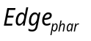是药理学的生物通路的边。
- 是病理学的生物通路网络的边。
以当归和贫血为例详细描述生物通路网络的构造和合并。本文设置的显著性水平p-value为0.05，其它参数的值大于0。
- 中药化学成分靶蛋白富集的药理学的生物通路网络的构造
当归化学成分作用的靶蛋白总共有541个，其中的211个作为输入蛋白、酶蛋白或者输出蛋白参与了生化反应。沿着这些反应，通过在Reactome数据库级联查找，39个不同的生物通路被找到。最终，这些通路形成了包括35条边的生物通路网络。
- 疾病OMIM基因富集的病理学的生物通路网络的构造
通过在OMIM网站输入关键词“hematopoiesis”，找到了213个与造血作用相关的基因，其中的55个作为输入蛋白/基因、酶蛋白/基因或者输出蛋白/基因参与了生化反应。通过级联查找，最终形成了一个包含49条边的生物通路网络。
- 合并的生物通路网络=药理学的生物通路网络+病理学的生物通路网络
本文通过合并当归的药理学和病理学的网络，最终形成了一个包括63条边和70个节点的生物通路网络，为中医药的研究提供了更大范围的验证和假说。如图5-11所示。
为了展示科研成果和便于人们交流，本文对常见的中草药、中药方剂和化合物分别和常见的疾病合并，利用上面介绍的相关技术实现了合并后的生物通路网页的可视化。显著性水平p-value设置为0.01、0.05、0.001、0.0001和0.00001。图5-12展示的是中药当归和疾病贫血在阈值为0.00001时合并后的生物通络网络，图5-13展示的是方剂桂枝芍药知母汤和疾病类风湿性关节炎在阈值为0.00001时合并后的生物通路网络，图5-14展示的是化合物和疾病在阈值为0.00001时合并后的生物通路网络。
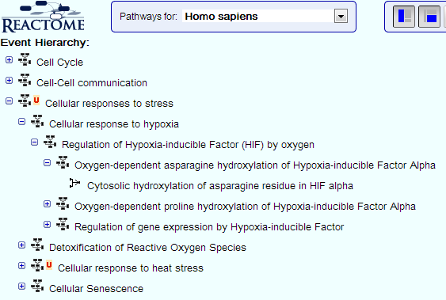
图5-10 Reactome数据库提供的从根到叶的通路层次关系

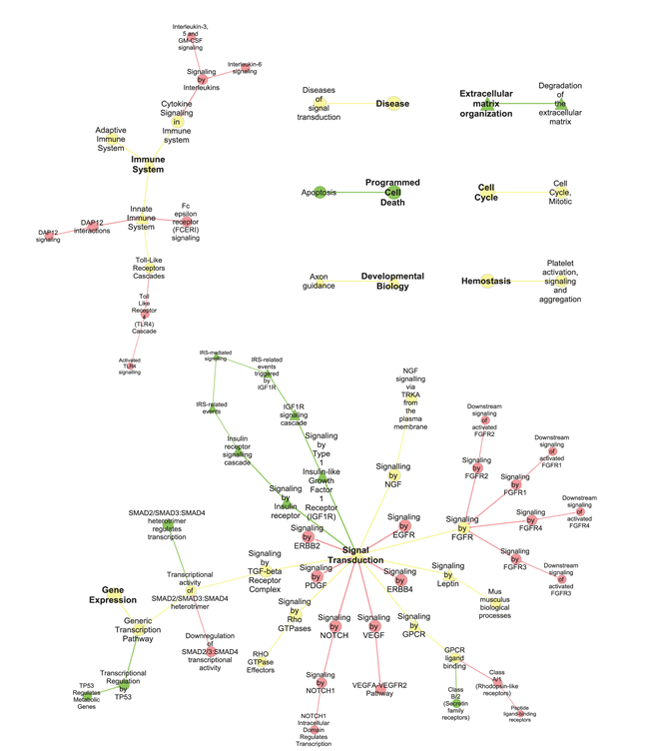
图5-11 当归和造血作用合并后的生物通路网络

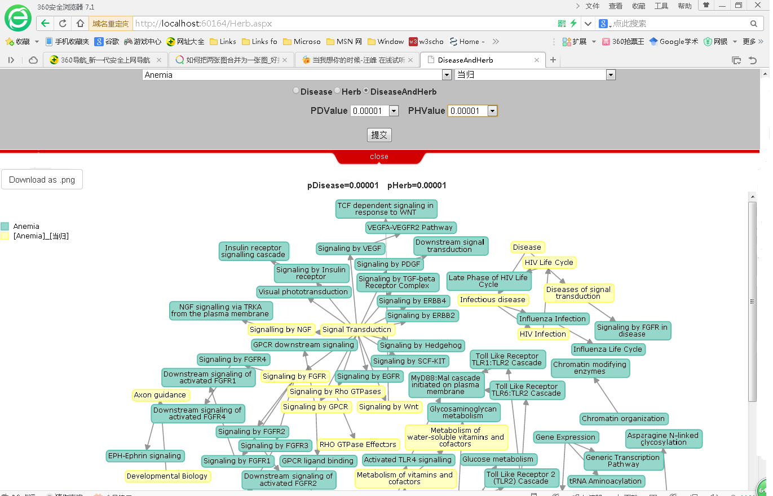
图5-12 当归和贫血在阈值为0.00001时合并后的生物通路网络

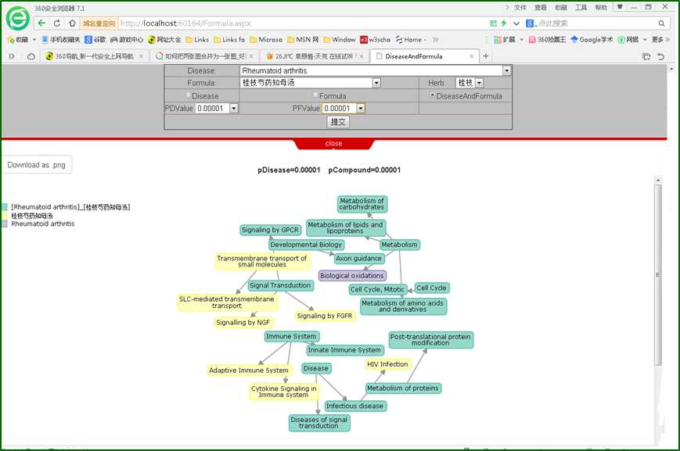
图5-13 桂枝芍药知母汤和类风湿性关节炎在阈值为0.00001时合并后的网络

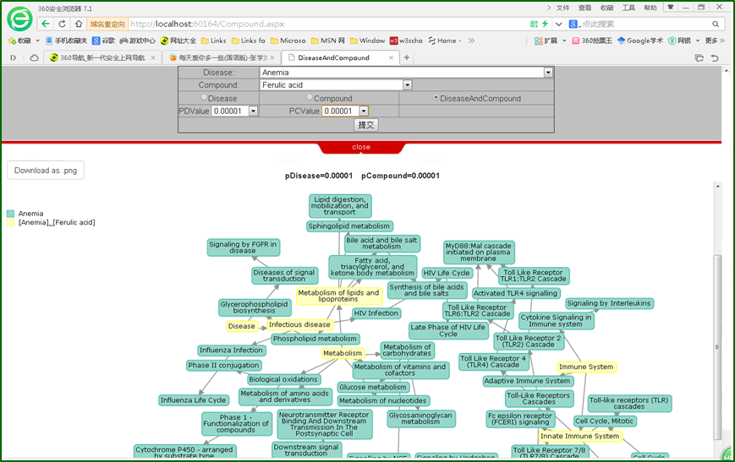
图5-14 贫血和化合物Ferulic acid在阈值为0.00001时合并后的网络

总结与展望

.1 论文总结
本文运用计算机和生物医学的相关知识，对中药化学成分靶蛋白富集的生物通路进行分析和可视化处理。本文主要分为四个部分。第一部分主要介绍了可视化的背景、研究的目的意义以及数据可视化的相关基础知识。第二部分主要介绍的是生物医学数据仓库的构建，包括：化学、药学、疾病、生化反应、蛋白质、基因、生物通路等数据库的下载、理解和数据格式的转化，其中主要介绍了STRING、HPRD、OMIM和SinMed数据库及数据格式转换。第三部分主要介绍了超几何分布的概念、超几何分布概率函数在SQL Servr 2008 R2中的实现以及超几何分布检验对中药化学成分靶蛋白富集的生物通路的分析。第四部分主要介绍的是运用D3.js实现了生物通路网络网页的可视化，包括：数据库的创建、网站构建所运用的架构模式、前台和后台使用的相关技术及生物通路网络的构造和可视化处理。通过这四部分的介绍，实现了中药和疾病靶蛋白富集生物通路的分析和网络的可视化，并从生物通路网络中证实了有关中药的作用机理和预测了中药的部分功能。这不仅展示了实验室的研究成果，而且为中医药的研究提供了可验证的假说。

.2 展望
随着大数据时代的到来，面对日益增加的数据，生物医学数据挖掘将会面对巨大的挑战。本文虽然运用超几何分布检验分析了中药化学成分靶蛋白富集的生物通路，但只是分析了生物通路和靶蛋白/基因之间有联系，并没有分析出它们之间关联的程度有多大，这还需要进一步深入的研究和分析。本文运用开源的可视化库D3.js展示了生物通路网络，但也存在许多问题，例如，如何用运用相关算法计算网络的布局才能使节点和边之间没有重叠，网络更加美观，当生物通路网络的节点数较多时，如何利用更有效的方法简化节点数等，这些问题都需要进一步的研究。
在以后的研究中，肯定会遇到各种各样的数据的可视化，例如，数据的3D可视化以及动画形式的数据的可视化等。随着大数据的到来，生物医学数据挖掘应该运用新的技术以满足日益增加的巨大的数据量，例如，云计算技术和分布式存储技术Hadoop等。

参考文献
- PubMed, http://www.ncbi.nlm.nih.gov/pubmed/.
- igraph, http://www.igraoh.org/.
- JUGN, https://osdn.jp/projects/sfnet_jung/.
- Cytoscape, http://www.cytoscape.org/.
- Cytoscape.js, http://cytoscape.github.io/cytoscape.js/.
- Echarts.js, http://echarts.baidu.com/.
- D3.js, https://d3js.org/.
- 数据可视化定义,https://en.wikipedia.org/wiki/Data_visualization.
- CARD S K,MACKINLAY J D, SHNEIDERMAN B.Readings in Information Visualiza-tion:Using Vision to Think[M]. San Franciasco:Morgan Kaufmann,1999.
- 陈建军,于志强,朱昀.数据可视化技术及其应用[J].红外与激光工程，2001,30（5）:339-342.
CHEN Jianjun,YU Zhijiang,ZHU Yun. Data visualization and its applications[J]. Infrar-ed and Laser Engineering,2001,30(5):339-342.
- 数据预处理, https://en.wikipedia.org/wiki/Data_pre-processing.
- 任磊,王威信，周明骏,等.一种模型驱动的交互式信息可视化开发方法[J].软件学报,2008,19(8):1947-1967.
REN Lei,Wang Weixin,ZHOU Mingjun,et al.A model driven development method for i-nteractive information visualization[J].Journal of Software,2008,19(8):1947-1967.
- 刘大海.海量数据可视化方法的研究[D]. 天津：天津大学,2009.
LIU Dahai.The Research of Large-scale Data Visualization[D].Tianjin：Tianjin Universi-ty,2009.
- Eades P.A heuristic for graph drawing[J]. Congressus Numerantium,1984,42:149-160.
- Fruchterman T,Reingold E.Graph drawing by force-directed placement[J].Software-Prac-tice and Experience,1991,21(11):1129-1164.
- Frick A,Ludwig A,Mehldau H.A fast adaptive layout algorithm for undirected graphs[C]//Proceedings of the DIMACS International Workshop on Graph Drawing.1994:388-403.
- Harel D,Koren Y.Graph drawing by high-dimensional embedding[C]//Proceedings of Graph Drawing.2002:207-219.
- Harel D,Koren Y.A fast multi-scale method for drawing large graphs[C]//Proceedings of the working conference on Advanced Visual Interfaces.2000:282-285.
- 乔布斯人物关系图, http://echarts.baidu.com/echarts2/doc/example/force.html.
- Breitkreutz B-J,Stark C,Tyers M.Osprey:a network visualization system[J].Genome Bio-logy,2003,4(3):R22.
- Di Battista G,Eades P,Tamassia R,et al.Graph drawing:algorithms for the visualization of graph[M].Upper Saddle River:Prentice Hall,1998.
- Shneiderman B,Aris A.Network visualization by semantic substrates[J].IEEE Transacti-ons on Visualization and Computer Graphics 2006,12(5):733-740.
- Petraki D K,Anastasopoulos M P,Panagopoulos A d,et al.Dynamic Resource Calculati-on Algorithm in MF-TDMA Satellite Networks[C]//Mobile and Wireless Communicatio-ns Summit,16th IST. July 2007:1-5.
- Priscoli F D,Pietrabissa A.Design of a bandwidth-on-demand(BoD) protocol for satelli-te networks modelled as time-delay systems[J].Automatica,2004(40):729-741.
- Pietrabissa A.A multi-model reference control approach for bandwidth-on-demand pro-tocols in satellite networks[J].Control Engineering Practice,2008(16):847-860.
- STRING,http://string-db.org/.
- HPRD, http://www.hprd.org/.
- SinMed, http://www.sinomed.ac.cn/.
- OMIM, http://www.omim.org/.
- Uniprot, http://www.uniprot.org/.
- Reactome, http://www.reactome.org/.
- ChEMBAL, https://www.ebi.ac.uk/chembl/.
- 中医药资料库@Taiwan,http://tcm.cmu.edu.tw/zh-tw/about01.php?menuid=1.
- 超几何分布, https://en.wikipedia.org/wiki/Hypergeometric_distribution.
- 显著性检验, http://baike.so.com/doc/1095672-1159311.html.
- Grant E L,Leavenworth R S.Statistical quality control[M].7th ed,New York:McGra-wH-ill,2002.
- Moritic C.Best estimates of the generalized stirling formula[J].ApplMath Computer,20-10,215(11):4044.
- KEGG, http://www.kegg.jp/.
- GO, http://www.kegg.jp/.
- 当归, http://baike.so.com/doc/5337371-5572810.html.
- 萨师煊,王珊.数据库系统概论.北京:高等教育出版社,2000.
- Troelsen A.C#与.NET 4高级程序设计[M].北京：人民邮电出版社,2011.
- Microsoft Visual Studio 2010, http://baike.so.com/doc/6843235-7060547.html.
- 密君英.基于三层架构的ASP.NET项目实战教程[M].北京:中国电力出版社,2011.
- JSON, https://en.wikipedia.org/wiki/JSON.
- Ajax, http://www.w3school.com.cn/ajax/.
- 谭力,杨宗源，谢瑾奎.Ajax技术的响应数据优化[J].计算机工程,2010,36(7):52-54.

在学期间的研究成果
一、发表论文
- Zheng,Guang;Wang,Ling-Ru;Shi,Huan-huan;Li,Rong;Jiang,Maio;Lu,Ai-Ping;
“Bisimulation-based consistency checking on syndrome Tan-Yu-Bi-Zu in rheumatoid arthritis between textbook and clinical practice”,2014 IEEE International Conference.
二、参与课题
- 2013-至今：Toward an emerging paradigm of network medicine:A novel approach to combinational herbs/compounds-based drug discovery in rheumatoid arthritis,Hong Kong Baptist University Research Committee Interdisciplinary Research Matching Scheme,Project No.:RC-IRMS/12-13/02.
- 2013.09-至今:A unique platform for drug discovery of combinational drugs/Chinese he-rbal medicines/compounds,Hong Kong Baptist University,Strategic Development Fund(SDF),Project No.:SDF13-1209-P01.

致 谢
光阴荏苒，硕士研究生的学习即将结束，三年的学习生活使我受益匪浅。感谢501实验室全体师生。
首先，最要感谢的是我的导师郑光副教授。本论文就是在郑老师的悉心指导之下完成的。三年来，郑老师渊博的专业知识，严谨的治学态度，精益求精的工作作风，诲人不倦的高尚师德，朴实无华、平易近人的人格魅力对我影响深远。郑老师不仅授我以文，而且教我做人，虽历时三载，却赋予我终生受益无穷之道。本论文从选题到完成，几易其稿，每一步都是在郑老师的指导下完成的。在此我向我的导师郑光副教授表示最深切的谢意与祝福!
其次，感谢实验室的师兄（崔凯、宁泽坤）和师姐（宋梦梦、魏童），感谢他们的细心指导。感谢李荣、史欢欢，感谢师弟师妹，非常荣幸和他们相识并且渡过三年愉快的研究生生活，他们的幽默风趣给实验室带来了活力，他们细心认真和乐观向上的态度永远是我学习的榜样。正是有了他们，501实验室才能够团结一致，不断进步。祝福你们以后的人生道路一帆风顺。
最后，要感谢我亲爱的父母。你们在我求学生涯中给予我无微不至的关怀和照顾，一如既往的支持我、鼓励我。你们在背后默默的支持是我前进的动力。

